**Захаров И.В. ПР23\2**

**Лабораторная работа №1**

**Тема: «Разработка структуры проекта»**

**Цель:** научиться разрабатывать структуру проекта, получить опыт разработки приложения для управления покупками в супермаркете на C# с использованием Visual Studio.

Ход работы

База данных Supermarket SQL

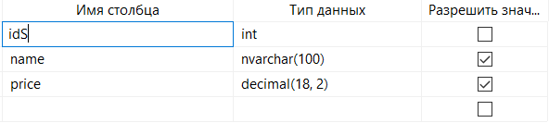

Рисунок 1 - Проект таблицы products в базе данных supermarket

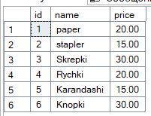

Рисунок 2 - Содержание таблицы products в базе данных supermarket

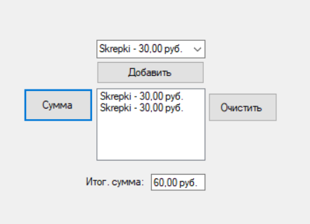

Рисунок 3 - Результат кода

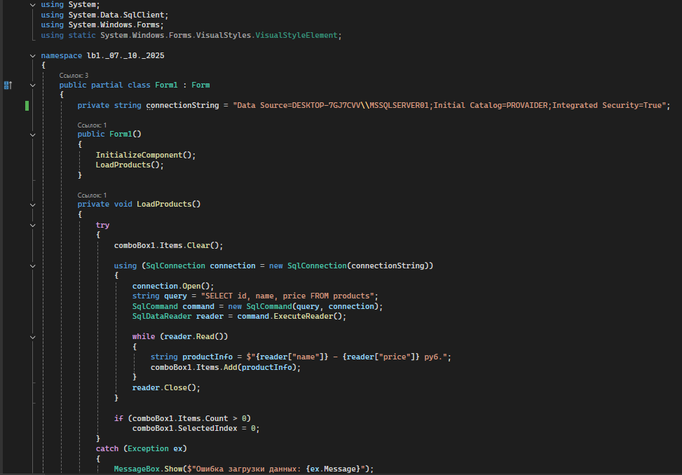

Рисунок 4 – Листинг кода

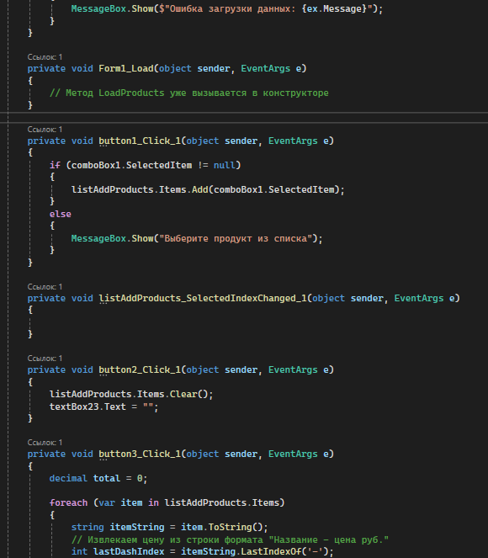

Рисунок 5 – Листинг кода

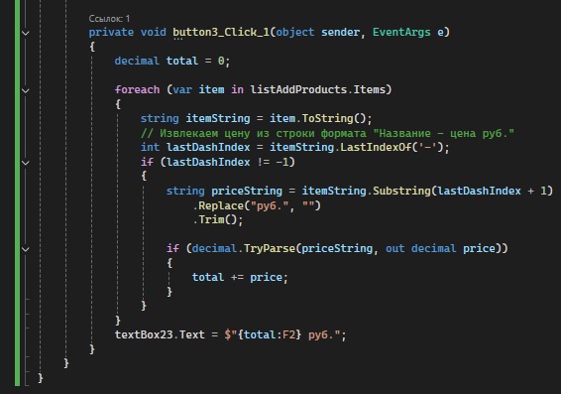

Рисунок 6 – Листинг кода